**Evidencia 6 – Elaboración de fichas informativas de los SSOO + Colaboración con el montaje de la exposición + Devolución de los ordenadores al Centro de Cálculo**

**Apellidos:** Cabello Colmenares

**Nombre:** Carlos Manuel

**Grupo:** Grupo 2

**Comité:** Programa

**Horas totales:** 4’5

Evidencias:

1. Elaboré fichas informativas de algunos de los SSOO que finalmente se incorporaron a la exposición, con algunas imágenes y extractos de instrucciones del manual original que podían ser relevantes para interactuar con el SO virtualizado expuesto. Ver el documento: *Anexo 6 – Fichas de la Exposición de SSOO unificadas Hechas por Carlos*.
2. El día 12 de Noviembre de 2018 a las 6:30 pm me acerqué a colaborar con el montaje de la exposición de SSOO a la sala de estudios. Terminamos sobre las 7:30.

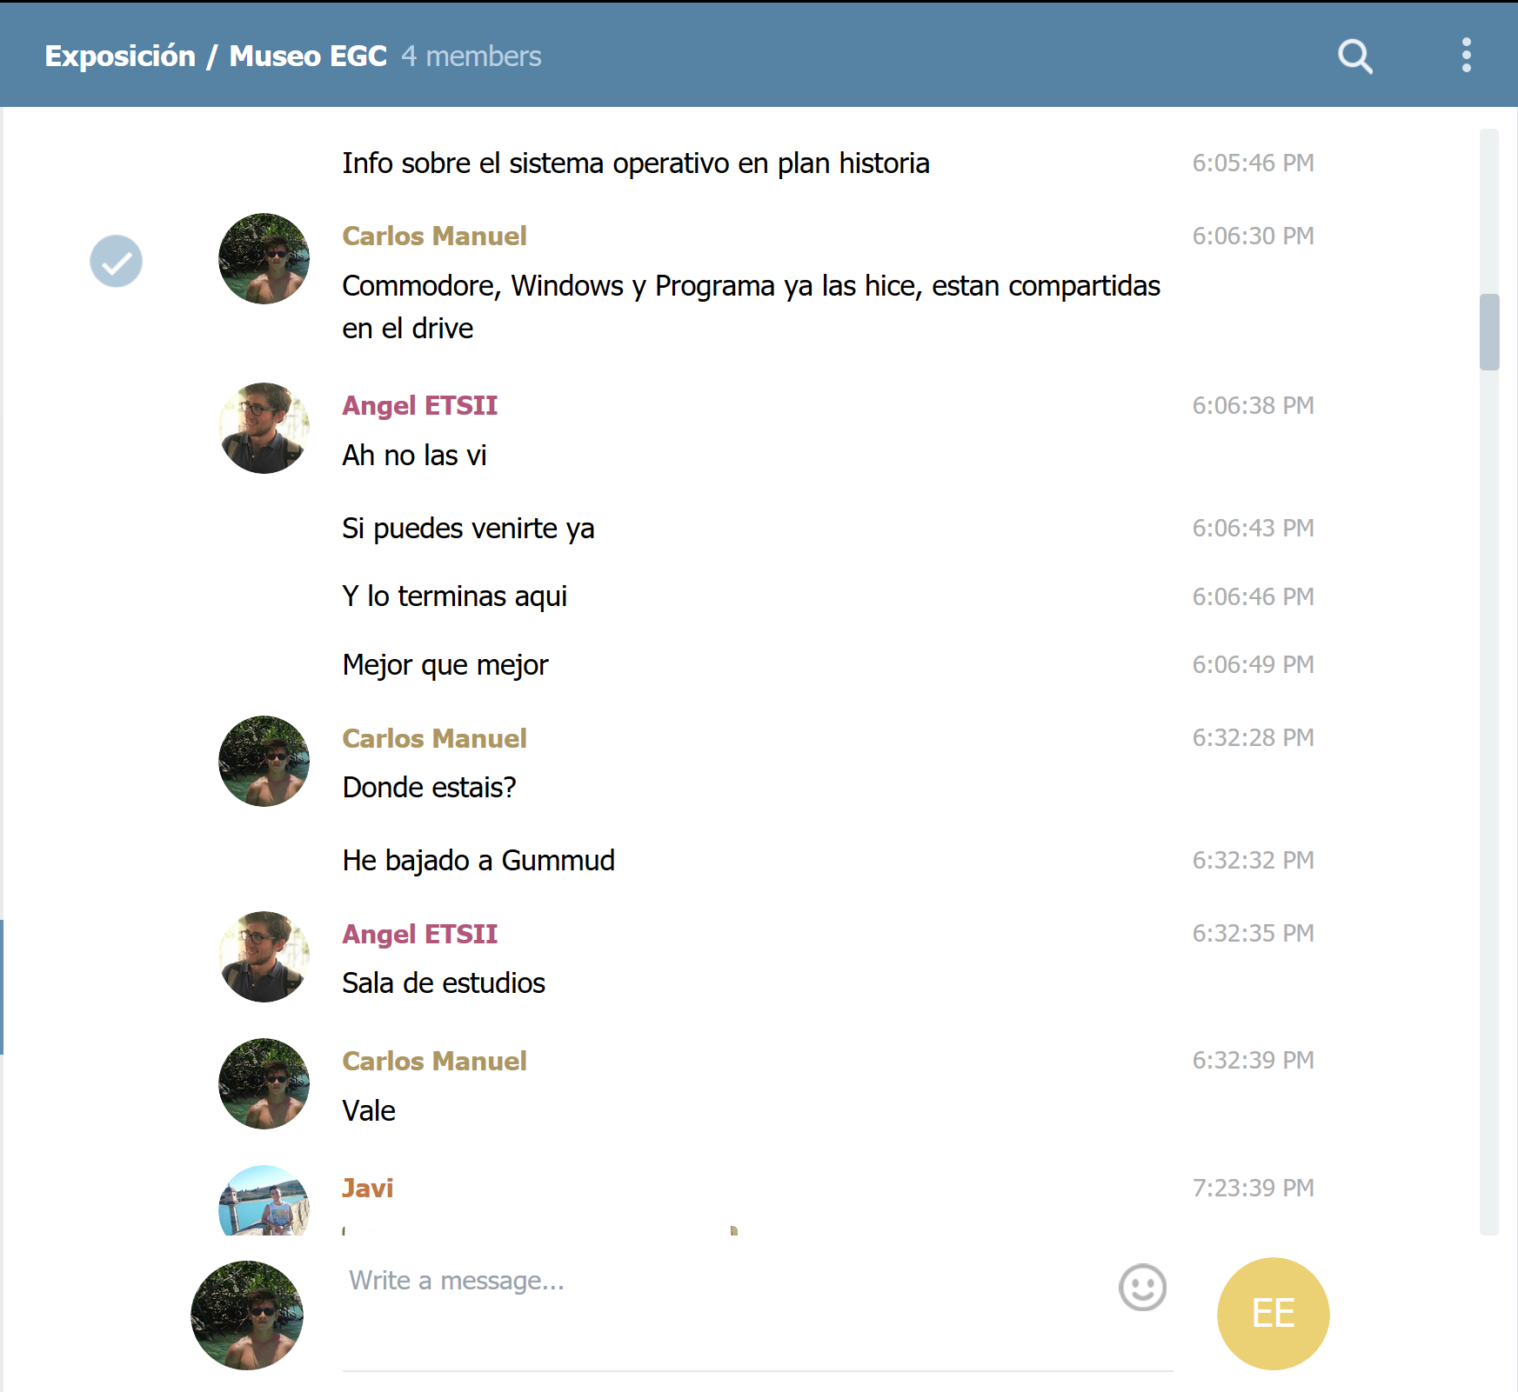

1. El día 12 de Noviembre de 2018 también me personé para imprimir las fichas que había hecho junto con mis compañeros. Está el albarán de lo que nos costó la impresión.

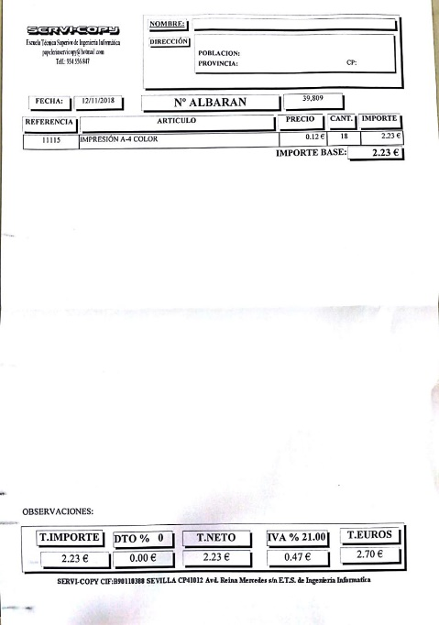

1. Después de que la exposición ya fuese desmontada, colaboré con otros compañeros para devolver los equipos que nos había prestado el Centro de Cálculo. Transportamos estos ordenadores desde Gummus hasta la la última planta donde se encuentra el centro de Cálculo. Se comprobó que devolvimos todos los equipos que nos habían proporcionado. Nos tomamos una foto como evidencia de esta actividad.

